
ב"ה
גיליון מס' 15 פרשת כי תצא ח' באלול תשס"ו

עורכים: נתנאל יוסיפון, שמואל הולשטיין

מרן הרה"ג אברהם שפירא שליט"א ראש ישיבת מרכז הרב

'אחת שאלתי' – בלי עירבובים
הגמרא במסכת ראש השנה )ט"ז ע"א( אומרת לגבי תקיעת השופר בראש השנה: "למה תוקעין ומריעין כשהן יושבין, ותוקעין ומריעין כשהן עומדין? כדי לערבב השטן". כותבים הרא"ש וה'טור' שזהו גם הטעם לתקיעת השופר בחודש אלול. במשך כל השנה השטן מערבב את דעתנו, מחשבתנו והשקפתנו, והעבודה בחודש אלול היא לתקן ערבוביה זו. הערבוביה היא אחת מהסימנים של חורבן בית המקדש. כך אומרת הגמרא בסוטה )בדף מט ע"א(: "מיום שחרב בית המקדש, שרו חכימיא למהוי כספריא, וספריא כחזניא, וחזניא כעמא דארעא, ועמא דארעא אזלא ודלדלה וכו'". הכול מתנודד, ואפילו עמי הארץ מתנודדים. יש ערבוביה כל כך גדולה, עד שאפילו עמי הארצות אינם נמצאים במדרגת עמי ארצות. ותפקידו של חודש אלול הוא לתקן את אותו בלבול, ולשם כך אנו תוקעים בשופר.
בחודש אלול אנו אומרים פעמיים ביום (תהילים כ"ז): "אחת שאלתי מאת ה' אותה אבקש, שבתי בבית ה' כל ימי חיי, לחזות בנעם ה' ולבקר בהיכלו". יש בקשה: "אחת שאלתי", ולא יותר; בלי ערבוביה. צריך להיות רצון אחד, ולא שניים. החיוב הוא להיות מוחלטים ברצון לשבת בבית ה', כפי שהיו אבותינו מוחלטים בחודש אלול ברצונם לקבל את הלוחות, ולא לשנות את הרצון בכל פעם מחדש. ועל כך אנו למדים אף מפרשיות השבוע, שבהן התורה מצוה עלינו: "ראה נתתי לפניך היום את החיים ואת הטוב... ובחרת בחיים" וגו' )דברים ל'(. יש צורך לבחור בחיים, ולא להתנדנד ממקום למקום. רק בשעה שהבסיס הוא "אחת", יש מתיקות של תורה. כל אחד מרגיש בערבוביה, והעבודה באלול היא ללחום כנגד הערבוביה של השטן, והפסוק "אחת שאלתי" וגו' הוא תמצית העבודה שלנו. "שבתי בבית ה'" רק זאת, ולא יותר, בלי ערבוביה, ואז יש סייעתא דשמיא להצלחה. לכך מיוחדת עת הרצון באלול.
בתחילת המזמור אומר דוד המלך: "אם תקום עלי מלחמה בזאת אני בוטח" ומפרש האבן עזרא - "בזאת" הכוונה במה שאנו אומרים להלן בפרק - "אחת שאלתי מאת ד'", וכוונתו, כשלאדם ברור לו מהי הבקשה האחת שלו זו הנקודה שמקנה לו את הביטחון. ובעז"ה אנו מתפללים שתפלתנו אלו יהיו משאלת ליבם של כל ישראל לקראת השנה הבאה עלינו לטובה.

במה תורנית
למה לשוב בתשובה באלול, כשאחר כך אנו שבים וחוטאים?

אינני צדיק גדול, ובכל זאת אני בטוח שאף אחד מקוראי העלון לא זכה לשוב בתשובה שלימה כמוני. לא היתה לי השראה מיוחדת, אבל כששורקים מעליך כדורים אתה חוזר בתשובה שלימה, ככה מכל הלב. אך, בעצם, אולי זו לא היתה תשובה אמיתית, שהרי תכל'ס, השנה שוב חטאתי?

1) הרב שמואל יניב שליט"א – גבעת שמואל

מתחנה לתחנה כוחנו עולה

כל חיינו המעשיים בעולם הם ב"רצוא ושוב". אנו אוכלים ושוב רעבים ושוב אוכלים, מתנקים מתלכלכים ומתנקים, מתעייפים נחים ומתעייפים. בכל דבר שאנו עושים , סופו של מעגל החיים לחזור לנקודת המוצא. בחיינו, אנו גם רצים מתחום לתחום – אוכלים, מתנקים, נחים ועוד. גם בחיינו הרוחניים עלינו לנהוג כך, שהרי מטרתנו בעולם להיות "אנשי קודש" - כלומר, אנשים שמופיעים את הקדושה והרוחניות בעולמנו החומרי והמוגבל, ממילא דרכנו הרוחנית היא על פי דרך החיים החומריים.
נמצאת אומר, שהדרך היחידה לממש את תורת ה' התמימה – השלימה, היא דרך של מעגל – מעגל בשני תחומים : עליה ירידה ושוב עליה, וכן מעבר מתחום רוחני אחד למשנהו. מעגל אחד הוא הטעם למעגל השני, ונבאר: אנשים חומריים ומוגבלים אנו, ולפיכך אם בדבר אחד נתעלה לדרגת שלימות יחסר לנו בדבר אחר. אם נשתלם במידת אהבת האישה יחסר הדבר באהבת העם, אם נשתלם באהבת תורה יחסר הדבר באהבת הזולת.
לפיכך, בכדי שנוכל להקיף בחיינו את כל המערכת הרוחנית ניתנו לנו מוקדים שונים לתיקון על פני כל השנה. פעם את השמחה שבחג הסוכות, ופעם להעלות את הגבורה שבחנוכה. אנו מתקנים את הנהפוך הוא בחג הפורים, את החירות בפסח, תורה בשבועות, רצינות ב-ט' אב, בר"ה אנו בונים ראיה כוללת לכל השנה, ונטהרים ביו"כ. כל פעם אנו מתעלים ומזדככים בתחום אחד וחייבים לקפוץ לתחנה נוספת, ומפאת שבני אדם אנו ולא מלאכים, הרי כשאנו קופצים לתחנה אחרת נפגמה התחנה הראשונה מעט. וכך יש לנו עבודה של נסיונות לכל החיים. מעלתינו שכל פעם נתמודד מחדש עם הנסיונות, נתקן את הפגום ונעשה את חובותינו בעולם - להפוך לאנשי קודש, אנשים כוללים ומתוקנים במגוון תחומים עד מקום שידינו משגת.
אם הכל היה כבר מתוקן באלול של שנה שעברה, מה היה נשאר לנו לאלול של השנה הזו? והעיקר הוא העליה – העבודה – הגעגועים. "נכספה וגם כלתה נפשי לחצרות ה'".

2) הרב שלמה בן אליהו - רב מועצה אזורית מטה אשר
המלחמה בצפון כמשל
כתושב הצפון פגשתי במשך כל תקופת המלחמה, מאז גיוסם של חטיבות המילואים ועד אחרי הפסקת האש, בחיילים רבים,שנכנסו ויצאו לשטחי האש בלבנון. בפי כולם נישאה תפילה חרישית, ועיניהם אמרו הכל, רק לחזור לכאן לשלום. דרך לחימתם במלחמה זו היתה שונה ממלחמות ישראל הקודמות. במקום מהלכים קרביים ארוכים וממושכים, ביצעו הלוחמים כמה גיחות קצרות לתוך שטח האויב, גיחות קצרות ויעילות. שיטת לחימה זו היתה שונה משיטת הלחימה של דוד המלך שאמר: "ארדוף אויבי ואשיגם ולא אשוב עד כלותם..." כלומר – מהלך מלחמתי ארוך ומושלם. מדוע בחרו קברניטי המלחמה בשיטה זו?
אולי התשובה לשאלה זו נעוצה בתשובה לשאלה הרוחנית בה אנו עוסקים. שדה הקרב בלבנון הוא משל לחיינו. מפקדי המלחמה האחרונה נקטו בשיטת לחימה זו, כדי למנוע שהייה ממושכת של חיילים בשטחי אויב, ובכך לא ייחשפו החיילים לפגיעות, אסונות, רעב ופגעי מזג האויר. רק חזרה מהירה לבסיס היציאה והאמונים יכולה לתת את הכח והתנופה ליציאה לקרב הבא, עם כוחות חדשים ורעננים, תחמושת ואוכל כדבעי.
גם יציאה לחיים טומנת בחובה פיתויים, כישלונות ונפילות. לפיכך, צריכים אנו את הגב החזק של התורה והתשובה. כדי שהמלחמה עם היצר תהיה קצרה, והנפילות לא יכאיבו, חייבים אנו להימצא באוירה ובחממה של תשובה, תפילה ותורה. אז - גם אם ישנם נפילות וניסיונות, נדע שיש לנו לאן לחזור. בדרך זו, גם המציאות של החטא, הכישלון והנפילה הופכת למנוף להתקדמות ולכיבוש היצר, ולעיתים אפילו למנוף ללימוד תורה וקיומה כדברי חז"ל : "אין אדם עומד על דברי תורה אלא אם כן נכשל בהם תחילה". ממלחמה זו למדנו, כי צריך לחזור לבסיס כדי לקבל כוחות ואספקה. איננו בדרגתו של דוד, שלא חזר מן המלחמה עד שהשמיד את אויביו. למדנו שצריך לחזור בתשובה דווקא בגלל שנופלים שוב ושוב. כדי שהנפילות יהיו קטנות, קצרות ולא כואבות, הבסיס צריך להיות רחב, רך ומלא כתורה שהיא רחבה מארץ ועמוקה מים.

3) הרב דוד סמסון שליט"א - ראש ישיבת לך – לך, ירושלים

העיקר – זמן התשובה
שאלה זו אינה חדשה. כבר ברב סעדיה גאון (אמונות ודעות מאמר חמישי פ"ה) מצאנו, שהרביעי מתנאי התשובה הוא ההחלטה שלא יחזור לחטא לעולם, אך הוא מעיד על עצמו: "ואיני חושש על רבים מאומתנו שיפרו גדרי התשובה זולתי בגדר הזה הרביעי, כלומר החזרה (על החטא) כי בטוחני שבזמן הצום והתפלה, שהם יעזבו ויתחרטו ויבקשו כפרה. אלא שנראה לי שהם חושבים לחזור (לסורם)". ופתרונו בצידו - "לכן אמרתי ומה היא העצה לעקור מחשבת החזרה מן הלבבות? ואני אומר פרסום דברי הפרישות בעולם... עד שיהא פרוש בעולם ומי שנעשה פרוש בכולם יכללו כל חטאיו בכלל הדברים שהוא פורש מהן."
בדבריו אלו הוא מבאר לנו מהלך נפשי פסיכולוגי עמוק, ומסביר שהמחשבה שלא יחזור עוד לחטאיו היא אכן קשה, ורק שינוי מהותי והשגת מדרגה חדשה של פרישות יכולה להוביל את האדם למקום שהוא אומר באמת שלא יחזור לעולם לחטא ההוא. לפי כיוון זה מקבלת המשנה המפורסמת (יומא ח',ט') "האומר אחטא ואשוב אחטא ואשוב אין מספיקין בידו לעשות תשובה" עומק חדש: מי שלא מאמין שלא יחטא שוב, אינו נחשב לבעל תשובה, וזאת הכוונה שאין מספיקין בידו לעשות תשובה. כלומר הואיל ואדם כבר מיואש מעצמו ויכולתו לא לחזור לחטא לעולם, הוא לא מצליח להתחרט כראוי - להגיע ל"ויגמור בלבו שלא יעשהו עוד" (רמב"ם תשובה פ"ב ,ה"ב).
עפ"י זה, לכאורה, אם אדם נכשל שוב בחטא, תשובתו לא הועילה. (ומי מאתנו לא נכשל?) אולם, זו לא כל התמונה. הרס"ג מוסיף ואומר: "ואבאר עוד, שאם החליט האדם בדעתו בזמן תשובתו, שלא יחזור עוד אין תשובתו מתבטלת. (אפילו בשובו לחטוא) אלא ימחלו לו העוונות שלפני תשובתו, ויכתבו עליו מה שיעשה לאחריה. וכך אם אירע באופן זה כמה פעמים שעושה תשובה וחוזר אין עליו אלא מה שאחר תשובתו, כיון שהיה בכל פעם שלם בדעתו שלא יחזור". כלומר שאם אדם גמר בלבו שלא יחטא עוד ומכל מקום נכשל, אזי מוחלים לו על כל חטאיו עד לחטא האחרון שטרם שב ממנו הואיל ובשעה ששב אכן שב בכל לבו. ויהי רצון שנזכה לשוב בלב שלם וגדולה תשובה שמביאה את הגאולה במהרה בימינו אמן.

אדני הבית – הרב אליקים לבנון שליט"א רב הישוב אלון מורה וראש הישיבה

מריבות ילדים
שאלה:
יש לנו שני ילדים בני שלש וחמש. לעיתים קרובות הם רבים ביניהם על משחק או מי ראשון וכד'. אנו מנסים לעשות סדר אך בדרך כלל זה רק מעמיק את המריבה. האם ישנה עצה?
תשובה:
אחד הדברים החיוניים לילדים הוא, תשומת הלב של ההורים. תינוק בגיל הרך, תלוי למעשה לגמרי בהוריו. הם מאכילים אותו, הם מלבישים אותו וכו'. לאט לאט, גדל התינוק ונעשה עצמאי יותר. מחד, הוא שמח בכך מפני שהוא כבר לא תלוי לגמרי בהוריו. מאידך, מרגיש הילד הקטן חסרון, מפני שתשומת הלב של הוריו איננה נתונה לו במלואה.
שני אחים, מבלי להבחין בהגיון, אלא בהרגשת הלב, לומדים יחדיו כיצד למשוך תשומת לב של ההורים, והם משתפים פעולה, שלא ביודעים, איש עם רעהו. לכן, למשל, כאשר יש משחק אחד, לומדים שניהם, שאם ישחקו בו בשלום ובשלוה, לא ימשכו כל תשומת לב של ההורים. לעומת זאת, אם יריבו על המשחק, מיד יתעוררו ההורים ויחקרו מי התחיל ומי המשיך, וזה יטעון בכה וזה בכה, כך הם מערבים את ההורים והופכים אותם לשותפים פעילים במשחק שלהם. גם אם אחד ההורים צועק על ילד אחד, אין לך השגת תשומת לב גדולה מזו. למען האמת, הילדים כאילו "חופרים בור" להורים, וההורים פשוט נופלים בבור זה.
הפתרון בא ע"י אימוץ של כמה הנחות יסוד:
א. ילדינו הם ילדים טובים. הם אוהבים איש את רעהו ורוצים רק להיטיב אחד לשני.
ב. הם סובלים מהמריבות שביניהם, ומאד רוצים להפסיק לריב. אבל אנו ההורים, נותנים להם תשומת לב ובכך גורמים להמשך המריבה.
- יש לנו, ההורים, אמון מלא בילדינו, שבכוחם לפתור את הבעיות ביניהם בכוחות עצמם, והם אינם זקוקים לפתרונות שלנו.

על יסוד הנחות אלה, כאשר אנו ההורים רואים אותם מתקוטטים, אנו עושים מיד את החשבון, ואומרים לעצמנו: הם מתקוטטים כדי למשוך את תשומת לבנו. אם לא ניגרר אחריהם, ודאי יפסיקו לריב, מפני שלא תהיה להם כל סיבה לכך. הפתרון שהם ימצאו, טוב יותר מכל פתרון שאנו נמצא להם. לכן, נשקיף על המריבה בשלוות נפש, מתוך ידיעה שהם גם לא יזיקו האחד לשני, שהרי הם אוהבים מאד.
התוצאה תהיה, שבימים הראשונים הם יגבירו את המריבות ויקצינו מאד, מתוך תקווה שאולי שוב יצליחו למשוך את תשומת לבנו. אבל לאחר מספר ימים, יתייאשו הילדים מתגובת ההורים, ויבינו, ששוב אין להם סיכוי למשוך תשומת לב באופן כזה. הם יפסיקו את המריבות, וינסו לחפש דרך אחרת, לפעמים חיובית ולפעמים שלילית כדי לקבל תשומת לב.

חופשה של עשייה
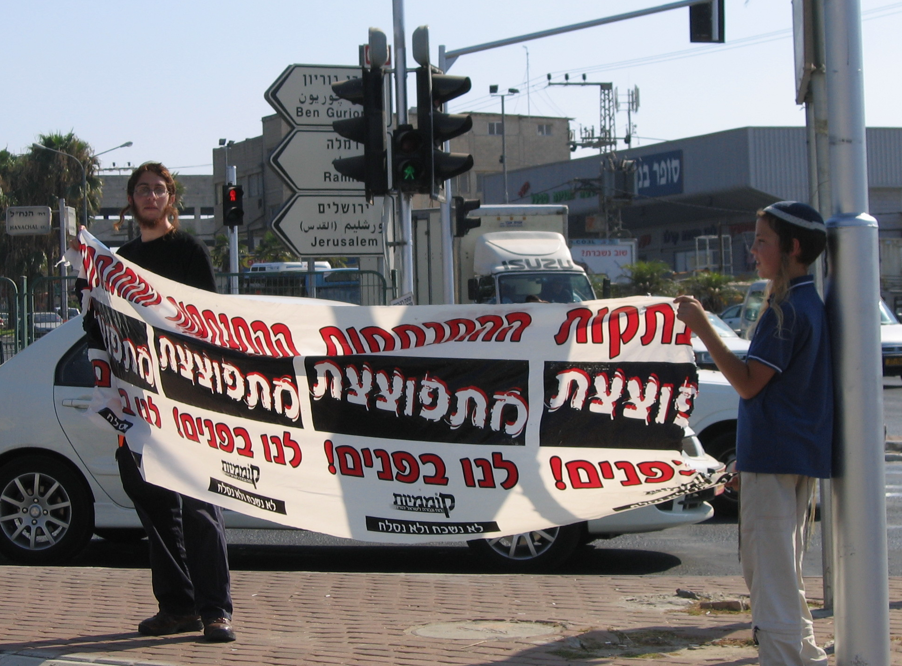
עם סיום החופשה ובין הזמנים, זה הזמן לסכם את שעבר עלינו בתנועת קוממיות. עם תחילת בין הזמנים יצאנו למבצע גדול לקראת יום הגירוש, עמידה בכמאה וחמישים צמתים ברחבי הארץ, בו זמנית, וזאת מתוך תחושת החובה להזכיר את המעשה הנורא שנעשה פה רק לפני שנה. בתוך ימי ההערכות לקראת המבצע נחטף החייל גלעד שליט (יפדה במהרה בעז"ה) והחלה המלחמה בדרום. לסיסמה 'לא נשכח ולא נסלח' הוספנו את המסר שהיום מתברר ליותר ויותר אנשים 'ההתנתקות מתפוצצת לנו בפנים'. אלפים רבים באו בו' מנחם אב וגדשו את הצמתים הרבים בכל רחבי הארץ.בצומת מורשה פגשנו את איציק.
מה גרם לך לצאת מהבית היום לעמוד עם שלט על מאורע שכבר קרה, ואי אפשר לשנותו?
מה שגרם לי לבוא זו תחושה שלמרות שאצלנו הגירוש צרוב יחסית באופן עמוק, בציבור הרחב הגירוש היה מעשה חד פעמי, שנגמר ואפשר לשכוח ממנו, ואסור לנו לתת לזה לקרות". חברו של איציק, רועי התערב והוסיף: "לצערי הרב יש במדינה שחושבים שכדאי להמשיך במהלכים המטורפים האלו, וזו חובה להתריע שהתוצאות הם מחרידות, רק טיפש ימשיך במהלך שברור שכבר נמשך. קודם היה פה נהג שעצר ואמר לנו שהוא אוכל את הלב על כך שהבן שלו, קצין במשמר הגבול, השתתף במעשה המטופש הזה, שקרע את החברה והביא עלינו אסונות כל כך כבדים.
נותר לנו רק לקוות ולהתפלל שבשנה הבאה נזכה להיות עסוקים בבניין הגוש במקום להיות עסוקים בלזכור את העבר.
ימי עיון
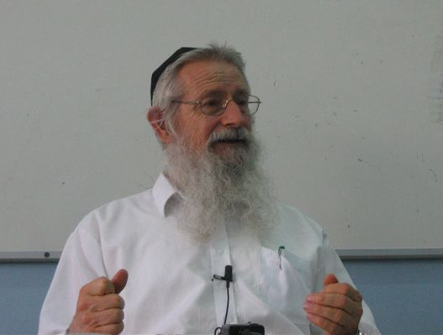
כמעט ונשכח מליבנו כי עד לא מזמן ממשלת ישראל הייתה עסוקה בתוכניות להריסת מאחזים יקרים ברחבי יהודה ושומרון. תנועת קוממיות התחילה בהכנות רבות לקראת אפשרות של מאבק על המאחזים, וקיימה בין ביתר כנסים רבים בערים ובישובי יש"ע. בכנסים נשמעו דברי חיזוק מפי רבני התנועה, ותוכניות מעשיות מפי רכזי השטח. כעת נותר להתפלל לרבש"ע שתוכניות הממשלה נגנזו לחלוטין, וכי מישהו שם הבין שזו לא הדרך לתקומת ישראל.
קמים מהשנה
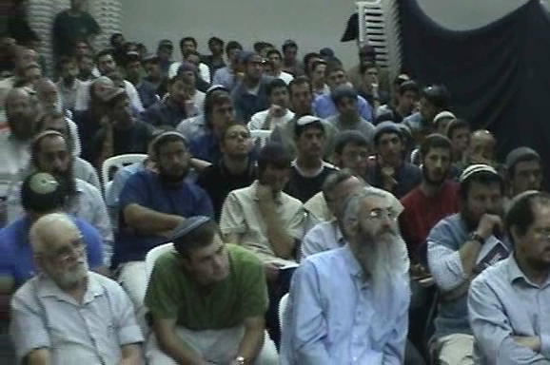
לקראת תשעה באב ולקראת יום הגירוש התקיים בירושלים כנס תחת הכותרת 'קמים מהשנה'. בכנס חובר חורבן חבל קטיף לחורבן ירושלים, וכן התקווה לבניין ירושלים, לבניין הארץ כולה. המאות הרבות שגדשו את האולם, שמעו שיחות מפי הרב זלמן ברוך מלמד, הרב אליקים לבנון, הרב אבי סמוטריץ, הרב שמואל אליהו, וכן שמעו מסיפורי ירושלים מפי הסופר שמחה רז, ומסיפורי הגוש מפי ד"ר סודי נמיר.

אגף התשובה
ביום חמישי שעבר ירדנו לתל אביב לראות את הפעילות בערב האחרון של מבצע 'ארבע ימי תשובה בתל אביב'. כבר מבחוץ ניתן היה לחוש את ההתלהבות האוחזת בחבר'ה הרבים שהיו במקום, והיו באמצע ארוחת ערב, מיוזעים מריקוד סוחף שסיימו זה עתה. בכניסה פגשנו את ר' אריאל דורפמן מראשי תנועת קוממיות ומי שמרכז את אגף התשובה, ושאלנו אותו:
נראה שהיה מוצלח לפי ההתלהבות שאוחזת פה בחבר'ה, מה היה כל כך מיוחד?
היה פה שילוב של הדרכה רוחנית מפי גדולי רבותינו, כגון הרב דב ליאור, הרב זלמן מלמד, הרב יהושע שפירא, הרב שמואל אליהו, הרב חיים גנץ, הרב אליקים לבנון ועוד, יחד עם של הדרכה מעשית צמודה, מאנשי שטח שפועלים בתחום כבר כמה שנים. וכל זאת עם יציאה לשטח בצורה אינטינסיבית תוך הצלחות מרובות, באוירת דיבוק חברים.
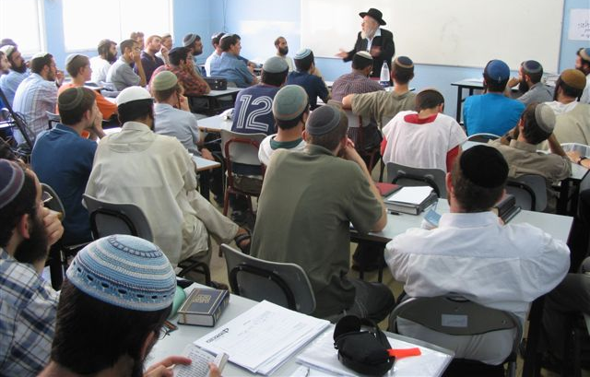
במה שונה השיטה שלכם מכל שאר הארגונים העוסקים בהחזרה בתשובה?
מזה שנים כולם מחפשים את הדרך לפרוץ את הסכר שיגרום לשטף של חזרה בתשובה. חיפשנו מודל על פיו כל אחד יכול לבוא ולהחזיר בתשובה, ולא רק אנשים מיוחדים. שמנו לב לאחר ניסיון של שנים, כי ישנם מאגרים של אלפי שמות וטלפונים של אנשים שמעוניינים בקשר לעולם היהדות, אבל אין כמעט מי שיפעיל את הקשר הזה. לכן חשבנו כי נכון שאדם יבוא לתל אביב למצוא חברותא לעצמו, ולהמשיך את הקשר עד לחזרה בתשובה גמורה של האדם. היעד שלנו הוא לשנה הקרובה הוא 300 חברותות חדשות בתל אביב. זה יכול ליצור מהפכה עצומה בעיר, כי כל אחד יש לו חבר וכו' וזה יכול ליצור אוירה שקורה פה משהו. ולא פחות מכך, מהפכה בציבור הדתי שיבין כי כל אחד מסוגל בהחלט לעזור ליהודי לחזור בתשובה, וזאת על ידי חברותא קבועה והכוונה למרכזים המיועדים לבעלי תשובה.
בנתיים אתם רואים הצלחות?
בדוכנים שפועלים מזה כשלושה חודשים, יש כבר כ-35 חברותות!

הצטרפנו אל הקבוצה שירדה לאתר הבילויים 'הנמל'. כשהגענו לשם נדהמנו לגלות אתר שוקק חיים (אחת בלילה...), עם אלפי אנשים שגודשים עשרות(!) דיסקוטקים, בתי קפה וכדומה. החבר'ה, כשלושים במספר, העמידו בכניסה ארבעה שולחנות עם כיבוד ופלאיירים, שלפו כמה גיטרות, קלרינט ודרבוקות והתחילו בריקוד סוחף. כמה מהעוברים ושבים הצטרפו לריקוד והתקבלו בשמחה רבה על ידי הרוקדים. חלק מהחבר'ה שלא רקדו הציעו לעוברים קולה קרה, וניסו לפתוח עימם בשיחה. פה ושם ניתן היה לראות בחור ישיבה יושב בצד עם שנים שלושה יהודים שעברו במקום כשהם שקועים בשיחה ערה.
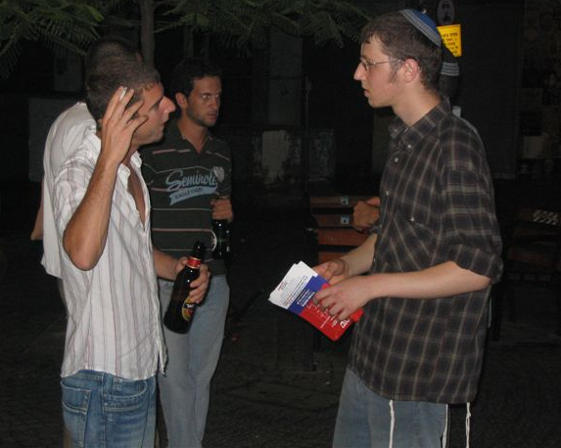
אחד מרכזי התשובה של קוממיות, ידידיה, ניגש אלינו ואמר: "אתם צריכים להבין, בחור שבא לפה יוצא עם עולם רוחני בנוי הרבה יותר ממה שנכנס, מפני שהרבה שיחות מתחילות מהשאלה 'מה הקטע שלך בחיים'? זו שאלה שאנחנו כדתיים לא כל כך רגילים להתמודד איתה, זו לא שאלה סטנדרטית באמונה, אלא נגיעה בשורש; בשביל מה אני חי ומה המטרה האמיתית בכל קיום התורה והמצוות שלי. ואז לא נותרת לי ברירה אלא לשים לב לכך שאני חייב להכניס את רבש"ע בתוך העולם של המצוות והמעשים שלי".
שאלנו את קובי, אחד החבר'ה:
מאיזו ישיבה אתה? אני מבית אל, אבל נמצאים פה חבר'ה ממגוון של כ-15 ישיבות.
תגיד זה לא פאדיחה ככה לבוא לרקוד באמצע הרחוב, ולהתחיל לדבר עם אנשים שאתה לא מכיר? האמת, בהתחלה קצת חששתי, אבל צריך להבין בתל אביב הכל מתקבל, אתה יכול ללכת עם השיער הכי מוזר שיש בעולם, או כל דבר אחר, ואתה עדיין נחשב פה נורמלי, ובמיוחד אחרי ארבעה ימים של התלהבות והצלחות, אין לי שום בעיה.
הצלחת למצוא לך חברותא ללימוד קבוע? כן! יש לי שני חבר'ה, שקבעתי ללמוד איתם באופן קבוע, ועוד שלושה מספרי טלפון של חבר'ה שרוצים לחשוב על זה וקבענו לדבר.
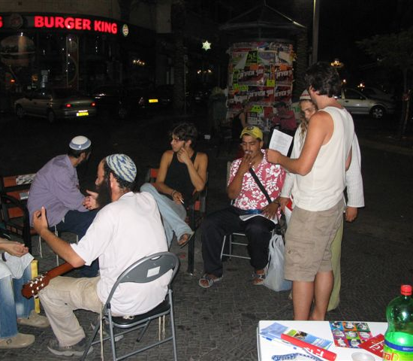
שבוע אחרי, אריאל, איך אתה מסכם את הפעילות מבחינת התוצאות?
למבצע של ארבעת הימים הגיעו חבר'ה בלי שום רקע בהפצת יהדות, ועם פחדים וחששות, ויצאו עם חברותות. השתתפו בימים אלו כ-120 חבר'ה שמחזיקים במאות מספרי טלפון של 'חילונים' שרוצים להמשיך בקשר של לימוד משותף. עד היום כחמישים חבר'ה כבר ישבו ולמדו בחברותא.
מה הלאה?
בכל יום חמישי בלילה אנו מזמינים את כולם לבוא לדוכנים בתל אביב, ולתפוס חברותא. ובעז"ה, נעשה מבצע כזה שוב מיד אחר סוכות. המעוניינים: ידידיה ליבוביץ' 052-5666029 אריאל לביא 052-6070466

במה לנוער

לכבוד הזמן החדש שהתחיל השבוע בישיבות, אנו מקדישים ציור זה, ששלחה אלינו בשמת כהן מת"א, לכל הבני"שים היקרים. בהצלחה
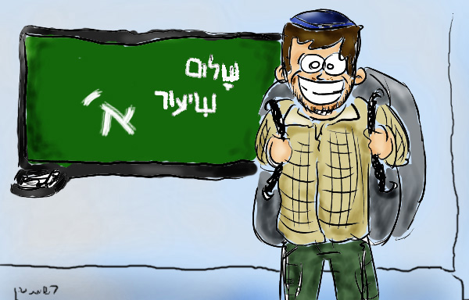

מצוה גדולה
מצוה ט"ז

מצות עשה להתדבק בחכמים ותלמידיהם, שנאמר: "ובו תדבק". ואמרו חז"ל הדבוק בחכמים כאילו דבוק בשכינה.

מצוה לספר
בקשב רב האזינו התלמידים לשיעור היוצא מפי רבם הגדול, 'החתם סופר', בנושא שימוש תלמידי חכמים. במהלך השיעור הזכיר הרב את דברי הגמרא שמבארת את הפסוק "אשר יצק מים על ידי אליהו" בכך שצריך לשמש תלמידי חכמים, בנוסף ללימוד מהם. לאחר שהזכיר את הגמרא, הרים החתם סופר את ראשו בחיוך ואמר לתלמידים: "דעו לכם כי מעבר לתורה הרבה שלמדתי מרבי הצדיק והגאון הרב נתן אדלר זצ"ל, זכיתי אף לשמשו רבות, ואף זכיתי לצקת מים ממש על ידו". וסיפר להם את המעשה הבא: יום חורף כבד היה אותו היום בו נסע החתם סופר עם רבו לברית מילה, שאמורה הייתה להתקיים למחרת, הרחק ממקום מגורם. הדרך התנהלה בעצלתיים עקב השלג הכבד שנערם לגבהים, עד שבשעות הצהרים עצר העגלון את הנסיעה כדי לחלץ עצמות ולאכול דבר מה. החת"ס הבחין כי רבו הצדיק לא טועם מאומה, והבין שזה בגלל הקפדתו הידועה שלא לאכול דבר בלי נטילת ידיים על פי כל הדינים, ואילו להם לא היה מים כלל. החת"ס התחיל לדאוג לרבו שהיה זקן, ופחד שיחלש מכך שאינו אוכל. מה עשה? נטל כלי, מילא אותו בשלג וקרח, והתחיל לשפשפו כדי שימס ויהפכו למים, וכך המשיך במהלך כל הנסיעה. הקור היה גם ככה עצום, ובמיוחד, שידיו התעסקו כל העת בקרח הקפוא, עד שהכחילו מרוב קור ובקושי נשמעו לו. אך השמחה במחשבה שבזה יגרום נחת לרבו דחפה אותו להמשיך עד שהקרח נמס ואפילו קצת התחמם. סיים החתם סופר ואמר לתלמידיו: "דעו לכם, כי מהרגע שמסרתי את נפשי לשימוש רבי, גם לימודי ממנו הפך לאיכותי פי כמה וכמה".
*
בנערותם למדו שני הגאונים, הרב שלמה זלמן אויערבך זצ"ל והרב חיים יעקב לוין זצ"ל, יחדיו בחברותא. התמדתם הייתה מן המפורסמות היות ולא ביטלו רגע מלימודם. יום אחד אמרו זה לזה כי בנוסף ללימודם בש"ס ופוסקים חייבים הם ללמוד גם מעט מוסר. החליטו לפנות למשגיח שהיה אביו של ר' חיים יעקב, הלא הוא הצדיק הירושלמי ר' אריה לוין זצ"ל, על מנת שייעץ להם מה כדאי לעשות. ר' אריה ששמע את דבריהם הרהר מספר רגעים, ואז המליץ להם לגשת מידי פעם אל ביתו של מרן הראי"ה קוק זצ"ל, ולראות כיצד הוא לומד, וזה יהיה להם לימוד מוסר מספיק. וכך עשו, מידי פעם היו מפסיקים את לימודם, רצים לביתו של הראי"ה, וכל אחד היה מציץ דרך חור המנעול על הרב למשך דקה אחת, ואז חזרו בריצה ללימודם. והגרש"ז אויערבך היה מספר כי דקה זו של הצצה ברב הייתה מספיקה להם למשך מספר שבועות, עד שהיו מרגישים כי הם זקוקים ללימוד מוסר נוסף והיו חוזרים על המעשה.

מצוה להורות

יש לאדם לקבוע לו רב קבוע, כפי שאמרו חז"ל: "עשה לך רב" (אבות א' ו'), ויש לאדם לחפש אחר רב ירא שמים על מנת שהוראותיו יהיו נכונות. וכן שיהיה רבו בעל מידות טובות, כדי שלא יתבייש לשאול אותו כל דבר הנצרך. אמרו חז"ל (מועד קטן י"ז א'): "אמר רבי יוחנן, מאי דכתיב 'כי שפתי כהן ישמרו דעת ותורה יבקשו מפיהו כי מלאך ה' צבאות הוא'? אם דומה הרב למלאך ה' - יבקשו תורה מפיו. ואם לאו - אל יבקשו תורה מפיו". ומשמע בגמרא שם כי רב הדומה למלאך הוא רב שיש לו שם טוב והכל מתבשמים ממנו. וכן משמע בגמרא (חגיגה ט"ו ב') שר' מאיר שלמד תורה מאלישע בן אבויה, היה זה רק משום גדלותו של ר' מאיר, אבל אדם רגיל צריך לדקדק ברבו שיהיה ירא שמים.
אחת הדרכים היעילות ביותר להדבק בחכמים הינה בקריאת סיפורים על גדולי ישראל, המחזקים ביראת שמים, וגורמים לאדם לרצות ללכת בעקבותיהם. לכן ראוי לאדם לרכוש לילדיו ספרים העוסקים בתולדות חייהם של גדולי ישראל ובכך יתחנכו ליראת שמים ומידות טובות.
וזה לשון המשנה במסכת אבות (פרק א משנה ד): "יוסי בן יועזר אומר: יהי ביתך בית ועד לחכמים והוי מתאבק בעפר רגליהם והוי שותה בצמא את דבריהם". ובכך שמכניס לביתו ספרי סיפורים על חכמי ישראל הופך את ביתו – "לבית ועד לחכמים".

